МЕХАНИЧЕСКИЕ СВОЙСТВА ДРЕВЕСИНЫ

Твердость –

Формула:

Вывод:

Истираемость –

Формула:

Вывод:

Прочность –

Формулы:
- При сжатии
- При растяжении
- При изгибе

Вывод:

Порода | Плотность  кг/м³ | Твердость (торцовая), МПа | Прочность вдоль волокон  МПа
 |  |  | сжатие | растяжение | изгиб
Береза
Сосна
Осина
Лиственница
Дуб

Это интересно:

ТВЕРДОСТЬ
Твердость - свойство древесины сопротивляться внедрению тела определенной формы.
Испытания на статическую твёрдость проводят по схеме, показанной на рисунке (слайд, приложение 1).
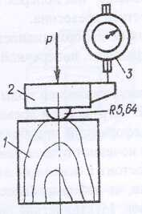
Наибольшее применение получило измерение твердости вдавливанием. В результате вдавливания с достаточно большой нагрузкой поверхностные слои древесины, находящиеся под наконечником и вблизи его, получают пластическую деформацию. После снятия нагрузки на образце остаётся отпечаток. Особенность этой деформации в том, что она протекает только в небольшом объеме, окруженном недеформированной древесиной.
О величине твердости судят по полученной деформации.
Твердость определяется делением нагрузки P, кгс (Н) на площадь поверхности сферического отпечатка S, мм² (м²), она может быть вычислена по формуле:
Нв = Р/S,
где S – площадь поверхности сферического отпечатка.

Мы провели измерение твердости сосны с торцовой поверхности и с боковой.
Получили: твердость сосны с торцовой поверхности – 18,3 МПа,
твердость сосны с боковой поверхности - 11,6 МПа.

Вывод: твердость торцовой поверхности выше твердости боковой поверхности (слайд, приложение 1).
Мы провели измерение твердости древесины разных пород: дуба, березы, сосны. Результаты приведены в таблице.

Твердость (торцовая при влажности 12%), МПа
Хвойные |  |  |  |  | Лиственные
Сосна | Сосна  кедровая | Ель | Пихта | Листвен-  ница | Береза | Дуб | Осина
28,4 | 21,6 | 25,3 | 27,4 | 42,0 | 46,3 | 67,5 | 25,5

Почему получилась большая разница между полученными результатами и табличными данными? Дело в том, что твердость древесины зависит от влажности (в эксперименте мы влажность не определяли).
По степени твердости все древесные породы (при влажности 12%) можно разделить на три группы: 1) мягкие - торцовая твердость 40 МПа и менее (сосна, ель, кедр, пихта, можжевельник, тополь, липа, осина, ольха, каштан); 2) твердые - торцовая твердость 40,1 - 80 МПа (лиственница, сибирская береза, бук, дуб, вяз, ильм, карагач, платан, рябина, клен, лещина, орех грецкий, хурма, яблоня, ясень); 3) очень твердые - торцовая твердость более 80 МПа (акация белая, береза железная, граб, кизил, самшит, фисташки, тис).
Твердость древесины имеет существенное значение при обработке ее режущими инструментами: фрезеровании, пилении, лущении, а также в тех случаях, когда она подвергается истиранию при устройстве полов, лестниц перил.
Мягкая сосна используется не только в строительстве домов, но и в производстве солярных изделий.

Истираемость, износ (слайды, приложение 1)

Истираемость — свойство материала изменяться в объеме и массе под воздействием истирающих усилий.

Истираемость материалов определяют в лабораториях на специальных машинах — кругах истирания.
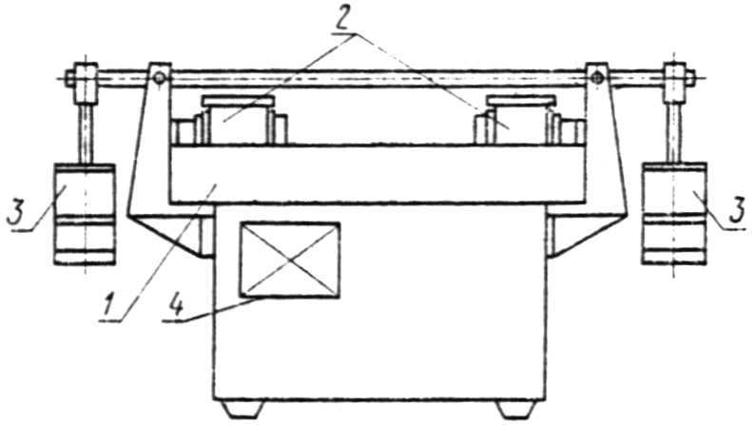

1 - истирающий диск; 2 - испытываемые образцы; 3 - нагружающее устройство; 4 - счетчик оборотов (рис.).
Истираемость на круге истирания G₁ в г/см², характеризуемую потерей массы образца, определяют для отдельного образца по формуле:
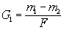
где т₁ - масса образца до испытания, г;
т₂ - масса образца после 4 циклов испытания, г;
F - площадь истираемой грани образца, см².
Видеофрагменты из строительной лаборатории, где показывается, как проходили испытания на истираемость.

ВЫВОДЫ.
1. Испытания на износостойкость древесины показали, что износ с боковых поверхностей значительно больше, чем с поверхности торцевого разреза.
2. С повышением плотности древесины износ уменьшился.
3. У влажной древесины износ больше, чем у сухой.

От истираемости зависит возможность применения материала для устройства полов, ступеней, лестниц, тротуаров и дорог.
Например, древесину дуба используют для изготовления паркета. Широко распространено применение дуба в отделочных работах, в частности в судостроении.

Износом называют разрушение материала при совместном действии истирания и удара. Подобное воздействие на материал происходит при эксплуатации бункеров. На износ материалы испытывают в специальных вращающихся барабанах.

ПРОЧНОСТЬ (слайды, приложение 1)
Прочность - свойство материала сопротивляться разрушению под действием внутренних напряжений, возникающих от внешних нагрузок.
Прочность является основным свойством большинства материалов, используемых в промышленности, от ее значения зависит величина нагрузки, которую может воспринять данный элемент при заданном сечении.
Прочность материала характеризуется пределом прочности (при сжатии, изгибе и растяжении).
Предел прочности материала определяют опытным путем, испытывая в лаборатории на гидравлических прессах или разрывных машинах специально изготовленные образцы.
Форма и размеры образцов должны строго соответствовать требованиям ГОСТа или технических условий на каждый вид материала.
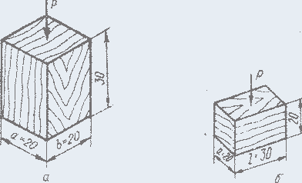
Предел прочности при сжатии
Образец постепенно нагружают до разрушения. Затем по силоизмерителю испытательной машины отсчитывают максимальную нагрузку Р_{мах}, Н. Предел прочности б, МПа, вычисляют по формуле: σ = P_{max} / (a * b), где (a * b) - площадь сечения образца, мм².

Видеофрагмент из строительной лаборатории, где показывается, как учащиеся испытывали древесину на прочность.

Значение предела прочности сосны на сжатие вдоль волокон – 40,2 МПа,
на сжатие поперек волокон – 5,2 МПа.
В среднем для всех отечественных пород при влажности древесины 12% предел прочности на сжатие вдоль волокон составляет около 50 МПа.
Предел прочности при растяжении
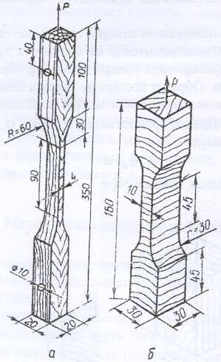
Этот предел прочности σ_{раст} (МПа), вычисляют по формуле:
σ_{раст} = P/S,
где P - разрушающая нагрузка (Н), S - площадь поперечного сечения образца (мм²).
Такая форма образцов обусловлена стремлением обеспечить разрушение в тонкой рабочей части, а не в месте закрепления, под воздействием именно растягивающих напряжений.
В среднем для всех пород предел прочности при растяжении вдоль волокон равен 130 МПа, а предел прочности при растяжении поперёк волокон в 20 раз ниже. Поэтому при конструировании изделий из древесины избегают растягивающих нагрузок, направленных поперёк волокон.
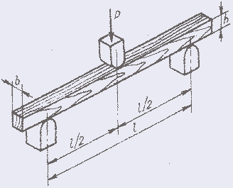
Вывод: прочность древесины на растяжение больше чем на сжатие.
Предел прочности при изгибе
Предел прочности при статическом изгибе (МПа) вычисляют по формуле:
σ_{изг} = 3Pl / 2bh² (при одном сосредоточенном грузе и образце-балке прямоугольного сечения),
σ_{изг}= P(l - a) / bh² (при двух равных грузах, расположенных симметрично оси балки),
где l - пролет между опорами, мм; а - расстояние между грузами, мм; b и h - ширина и высота поперечного сечения балки, мм.
Видеофрагмент из строительной лаборатории.
Предел прочности сосны при статическом изгибе – 73,4 МПа (по данным эксперимента).
При изгибе, особенно при сосредоточенных нагрузках, верхние слои древесины испытывают напряжение сжатия, а нижние - растяжения вдоль волокон. Примерно посередине высоты элемента проходит плоскость, в которой нет ни напряжения сжатия, ни напряжения растяжения. Эту плоскость называют нейтральной; в ней возникают максимальные касательные напряжения. Предел прочности при сжатии меньше, чем при растяжении, поэтому разрушение начинается в сжатой зоне. Видимое разрушение начинается в растянутой зоне и выражается в разрыве крайних волокон. Предел прочности древесины зависит от породы и влажности. В среднем для всех пород прочность при изгибе составляет 1000 кгс/см², то есть в 2 раза больше предела прочности при сжатии вдоль волокон.
В среднем предел прочности при статическом изгибе составляет 100 МПа.
Пределы прочности некоторых материалов, МПа.
 | сжатие | изгиб | растяжение
Гранит | 150 - 250 |  | 3 - 5
Тяжелый бетон | 10 - 50 | 2 - 8 | 1 - 4
Керамический кирпич | 7,5 - 30 | 1,8 - 4,4
Сталь | 210 - 600 |  | 380 - 900
Древесина | 30 - 65 | 70 – 120 | 55 - 150
Стеклопластик | 90 - 150 | 130 - 250 | 60 - 120

(значения в скобках - при влажности 30% и более, прочие значения - при влажности 12%)
Наименование | Породы
Наименование | Хвойные |  |  |  |  | Лиственные
Наименование | Сосна  ангар-  ская | Сосна  кедро-  вая | Ель | Пихта  сибир-  ская | Лист-  вен-  ница | Береза | Осина | Дуб
Предел прочности, МПа
при статическом изгибе | 84,5  (48,5) | 69,2  (36,3) | 78,6  (43,0) | 67,9  (39,6) | 108,8  (60,5) | 109,5  (64,5) | 76,5  (44,5) | 103
при сжатии вдоль волокон | 46,3  (20,8) | 40,0  (16,4) | 45,0  (19,2) | 40,0  (17,2) | 61,5  (24,8) | 54,0  (26,3) | 43,1  (18,8) | 57,5
при растяжении вдоль волокон | 102  (77,6) | 89,2  (68,0) | 101  (77,2) | 66,3  (50,5) | 124  (94,5) | 136,5  (102) | 121  (92,7) | 105

ВЫВОД: прочность - способность древесины сопротивляться разрушению от механических усилий, характеризующихся пределом прочности. Прочность древесины зависит от направления действия нагрузки, породы дерева, плотности, влажности, наличия пороков.

Дополнительный материал.
Самая распространенная лесообразующая порода на огромной территории России — лиственница.
Лиственница — дерево, которое зачастую растет там, где не могут расти другие древесные породы. В районах с вечной мерзлотой, на каменистых почвах лиственницы переносят морозы до — 70 С
Самое главное богатство лиственницы — ее древесина. Это поистине удивительный материал. Свежесрубленные деревья тонут в воде, поскольку древесина отличается большой удельной плотностью. Она чрезвычайно прочна и долговечна. Особую прочность древесина приобретает после высыхания: зачастую в лиственничную доску невозможно забить гвоздь. Ее очень трудно обрабатывать, зато все, что построено из лиственницы, может служить веками. По прочности и надежности лиственница соперничает с камнем. Из нее еще в Древнем Риме строили амфитеатры в цирках, а в Венеции дома сооружали на лиственничных сваях. Во многих странах Европы постройки из этой ценнейшей древесины стоят более 500 лет — настолько велика ее устойчивость к гниению и к воздействию грибков, разрушающих древесину. Русские корабельщики считали лиственницу лучшим материалом в судостроении. И сейчас древесину этого дерева используют в конструкциях, соприкасающихся с водой. Благодаря тому, что лиственница обладает довольно хорошей устойчивостью к промышленному загрязнению воздуха, эти деревья широко используют в озеленении городов. Они являются одними из лучших парковых деревьев.

Способность удерживать крепления (слайды, приложение1)

Уникальным свойством древесины является способность удерживать крепления: гвозди, шурупы, скобы, костыли и др.
При забивании гвоздя в древесину возникают упругие деформации, которые обеспечивают достаточную силу трения, препятствующую выдёргиванию гвоздя. Усилие, необходимое для выдёргивания гвоздя, забитого в торец образца, меньше усилия, прилагаемого к гвоздю, забитому поперёк волокон.
С повышением плотности сопротивление древесины выдергиванию гвоздя или шурупа увеличивается. Усилия, необходимые для выдёргивания шурупов (при прочих равных условиях), больше, чем для выдёргивания гвоздей, так как в этом случае к трению присоединяется сопротивление волокон перерезанию и разрыву.

Вывод: Чем больше плотность древесины, тем выше сопротивление выдергиванию гвоздя или шурупа.

Средние показатели сопротивления древесины выдергиванию гвоздей
Порода древесины | Плотность, кг/м³ | Размеры гвоздей, мм
Порода древесины | Плотность, кг/м³ | оцинкованных |  | неоцинкованных
Порода древесины | Плотность, кг/м³ | 1,2 х 25 |  | 1,6 х 25 |  | 2 х 4
Порода древесины | Плотность, кг/м³ | Средние показатели сопротивления в направлениях
Порода древесины | Плотность, кг/м³ | ради-  альном | танген-  циальном | ради-  альном | танген-  циальном | ради-  альном | танген-  циальном
Сосна | 500 | 38 | 27 | 19 | 23 | 35 | 29
Ель | 445 | 33 | 28 | 23 | 18 | 37 | -
Лиственница | 660 | 48 | 39 | 27 | 25 | 39 | 34
Дуб | 690 | 57 | 55 | 39 | 39 | 64 | 65
Бук | 670 | 57 | 58 | 41 | 48 | 65 | 79

Упругость, пластичность, способность изгибаться

Упругость - свойство материала деформироваться под нагрузкой и принимать после снятия нагрузки первоначальную форму и размеры. Наибольшее напряжение, при котором материал еще обладает упругостью, называется пределом упругости. Упругость является в подавляющем большинстве случаев положительным свойством материалов.
Пластичность - способность материала изменять под действием нагрузки форму и размеры без образования разрывов и трещин и сохранять изменившиеся форму и размеры после удаления нагрузки. Это свойство противоположно упругости.
При кратковременных нагрузках в древесине возникают преимущественно упругие деформации, которые после нагрузки исчезают. До определённого предела зависимость между напряжениями и деформациями близка к линейной (закон Гука). Основным показателем деформативности служит коэффициент пропорциональности - модуль упругости. Модуль упругости вдоль волокон Е = 12-16 ГПа, что в 20 раз больше, чем поперёк волокон. Чем больше модуль упругости, тем более жесткая древесина.
В нагруженной древесине при высыхании или охлаждении часть упругих деформаций преобразуется в "замороженные" остаточные деформации. Они исчезают при нагревании или увлажнении. Поскольку древесина состоит в основном из полимеров с длинными гибкими цепными молекулами, её деформативность зависит от продолжительности воздействия нагрузок.
Механические свойства древесины, как и других полимеров, изучаются на базе общей науки реологии. Эта наука рассматривает общие законы деформирования материалов под воздействием нагрузки с учётом фактора времени.

Технологическая операция гнутья древесины основана на её способности сравнительно легко деформироваться при действии избегающих усилий. Способность гнуться выше у кольцесосудистых пород: дуба, ясеня и др. Хвойные породы (рассеянно-сосудистые) обладают меньшей способностью к загибу. Гнутью подвергают древесину, находящуюся в нагретом и влажном состоянии. Это увеличивает податливость древесины и позволяет вследствие образования замороженных деформаций при последующем охлаждении и сушке под нагрузкой зафиксировать новую форму детали.

№ | Наименование | Породы
№ | Наименование | Хвойные |  |  |  |  | Лиственные
№ | Наименование | Сосна  ангар-  ская | Сосна  кедро-  вая | Ель | Пихта  сибир-  ская | Лист-  вен-  ница | Береза | Осина | Тополь
1. | Модуль упругости при изгибе, ГПа | 12,2 | 9,09 | 9,60 | 9,02 | 14,3 | 14,2 | 11,2 | 10,3

